Динамика. Законы Ньютона. Движение со связями.
1.С какой силой нужно действовать на тело массой 5 кг, чтобы оно падало вертикально вниз с ускорением 15 м/с²?
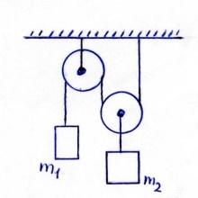
2. Космический корабль массой 10⁶ кг поднимается с Земли вертикально вверх. Сила тяги двигателя равна 3⋅10⁷ Н. С каким ускорением поднимается корабль?
3. Найти ускорения тел массами m₁ = 0,1 кг и m₂ = 0,3 кг, а также силу натяжения нити. Массой блоков и нитей можно пренебречь.
4. Длина наклонной плоскости 2,5 м, высота – 25 см. Найти ускорение скользящего по ней без трения тела.
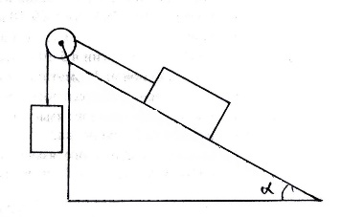
5. Тело скользит вниз по наклонной плоскости, длина которой 40 м, а наклон к горизонту 30֠. Когда тело достигнет основания? Трением пренебречь.

6. По наклонной плоскости с углом наклона 30֠ перемещается вверх тело массой 3 кг под действием второго тела массой 2 кг, связанного с первым нитью, перекинутой через неподвижный блок. С каким ускорением движутся тела и чему равна сила натяжения нити?

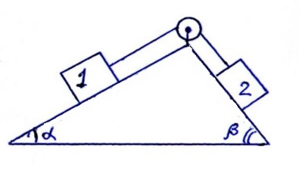
7. Неподвижный блок укреплен на вершине двух плоскостей, составляющих с горизонтом углы 30֠ и 45֠. Грузы равной массы 1 кг соединены нитью, перекинутой через блок. Найти ускорение, с которым движутся грузы и силу натяжения нити.

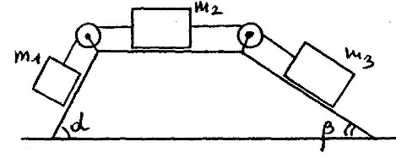
8. Найти ускорения тел и силы натяжения нитей. Трения нет. Массы тел: m₁ = 3 кг, m₂ = 2 кг, m₃ = 5 кг. Углы: α = 60֠, β = 30֠.

